COLEGIO METROPOLITANO DEL SUR
Resolución No 0427 del 11 Mayo de 2010

GUIA # 01 SEGUNDO PERIODO
Área: MATEMÁTICAS | Asignatura: ARITMÉTICA | Fecha: Mayo de 2015 | GRADO: Sexto
Nombre del Estudiante: |  | Tema: Las Fracciones | Unidad:
Nombre del Docente: MARIA ALEJANDRA CEDIEL TIRADO. |  | Tiempo disponible:
Indicadores de desempeño: Realiza operaciones entre fracciones

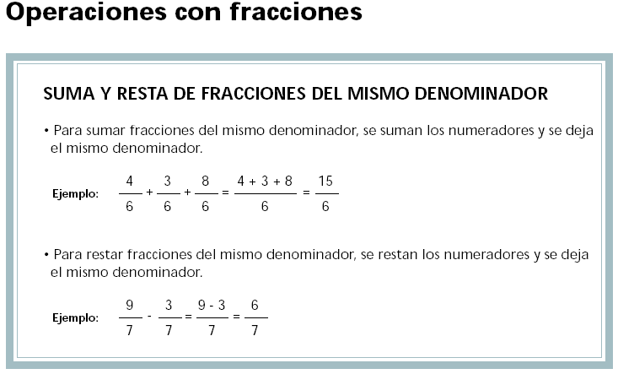

TAMBIEN SE CONOCEN COMO FRACCIONES HOMOGENEAS

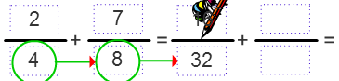
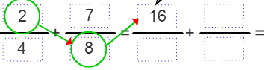
OPERACIONES DE SUMA Y RESTA CON FRACCIONES CON DIFERENTE DENOMINADOR (HETEROGENEAS): Para reducir las fracciones a común denominador vamos a usar, en esta ocasión, el método de los productos cruzados.
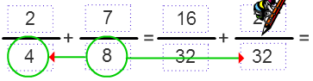
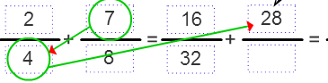

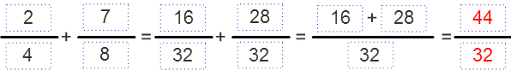

CÓMO RESTAR Y SUMAR NÚMEROS MIXTOS: Se deben convertir a fracciones impropias para luego operar las respectivas fracciones teniendo en cuenta los dos casos anteriores. Por último, se simplifica si es necesario y se transforma a número mixto. Por ejemplo:
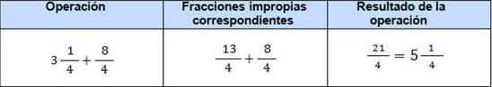

OPERACIONES COMBINADAS DE ADICION Y SUTRACCION: Para resolver expresiones con operaciones combinadas de suma y resta de fracciones, es necesario tener en cuenta las siguientes recomendaciones:
- Si la expresión en la que se combinan sumas y restas de fracciones presenta signos de agrupación, estos deben eliminarse y se efectúan las operaciones indicadas dentro de cada uno de ellos.
- Si la expresión presenta números mixtos, estos deben transformarse en fracciones impropias.
- Se deben expresar cada fracción con el común denominador y resolver la respectiva suma o resta de fracciones, teniendo en cuenta que cada numerador presenta el mismo signo de la fracción en que se encuentra. Finalmente, se simplifica la fracción resultante si es posible.

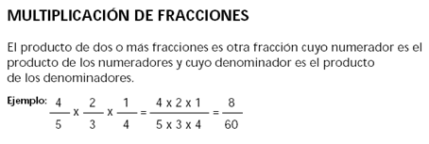
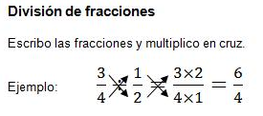

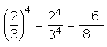
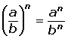
POTENCIACION DE FRACCIONES: La potencia de una fracción es el cociente de cada uno de sus términos. Ejemplo:

PROPIEDAD | EXPRESION
Un número racional elevado a 0 es igual a la unidad. | 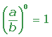
Un número racional elevado a 1 es igual a sí mismo. | 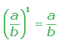
Potencias con la misma base: Es otra potencia con la misma base y cuyo exponente es la suma de los exponentes. | 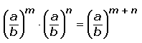
Potencias con el mismo exponente: Es otra potencia con el mismo exponente y cuya base es el producto de las bases. | 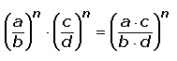
Potencias con la misma base: Es otra potencia con la misma base y cuyo exponente es la diferencia de los exponentes. | 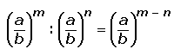
Potencias con el mismo exponente: Es otra potencia con el mismo exponente y cuya base es el cociente de las bases. | 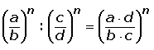
Potencia de una potencia: Es otra potencia con la misma base y cuyo exponente es el producto de los exponentes. | 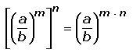

PROPIEDAD | EXPRESION
RAIZ DE UN PRODUCTO
RAIZ DE UN COCIENRTE
RAIZ DE UNA POTENCIA
RAIZ DE UNA RAIZ
RADICACION DE FRACCIONES: La raíz enésima de una fracción es el cociente de las raíces enésimas de cada una de sus términos.

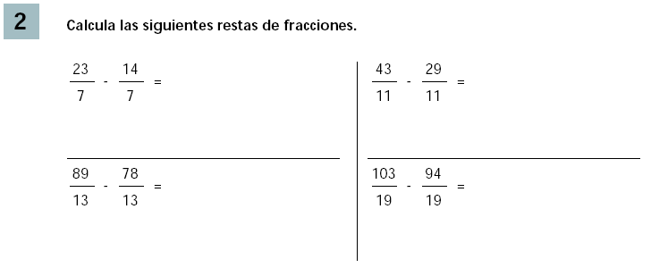
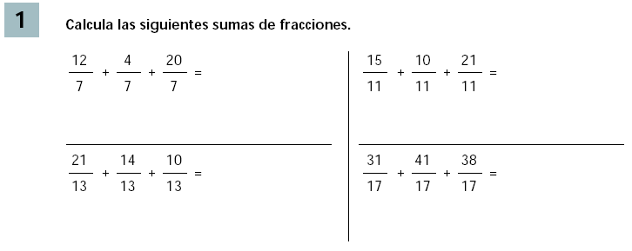
ACTIVIDAD GRUPAL:
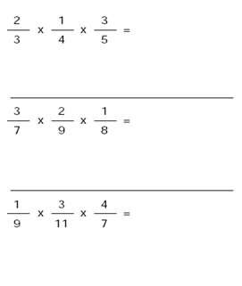
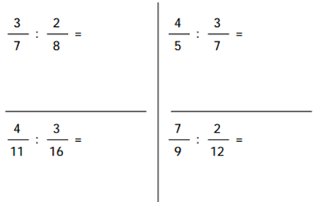
3. Calcula las siguientes multiplicaciones de Fracciones.
4. Calcula las siguientes divisiones de fracciones.

6. Calcule las siguientes radicaciones de fracciones.
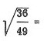
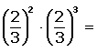
5. Calcule las siguientes potenciaciones de fracciones.
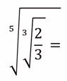
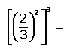
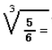
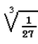
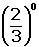
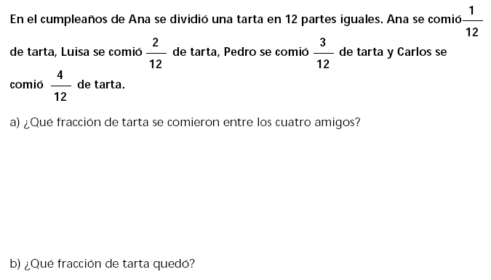
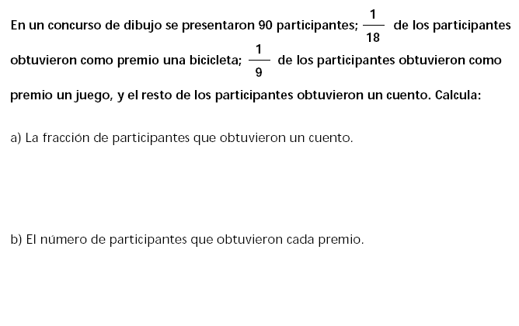
ACTIVIDAD INDIVIDUAL: PROFUNDIZACION

3. Ramón reparte cinco pasteles en partes iguales entre 6 niños y cuatro bizcochos en partes iguales entre 7 niñas. ¿Qué fracción de pastel le corresponde a cada niño? ¿Qué fracción de bizcocho le corresponde a cada niña?

BIBLIOGRAFIA:
http://www.sectormatematica.cl/basica/santillana/operaciones_con_fracc.pdf
http://www.vitutor.net/2/3/4.html

